111年10月14日餐點照片
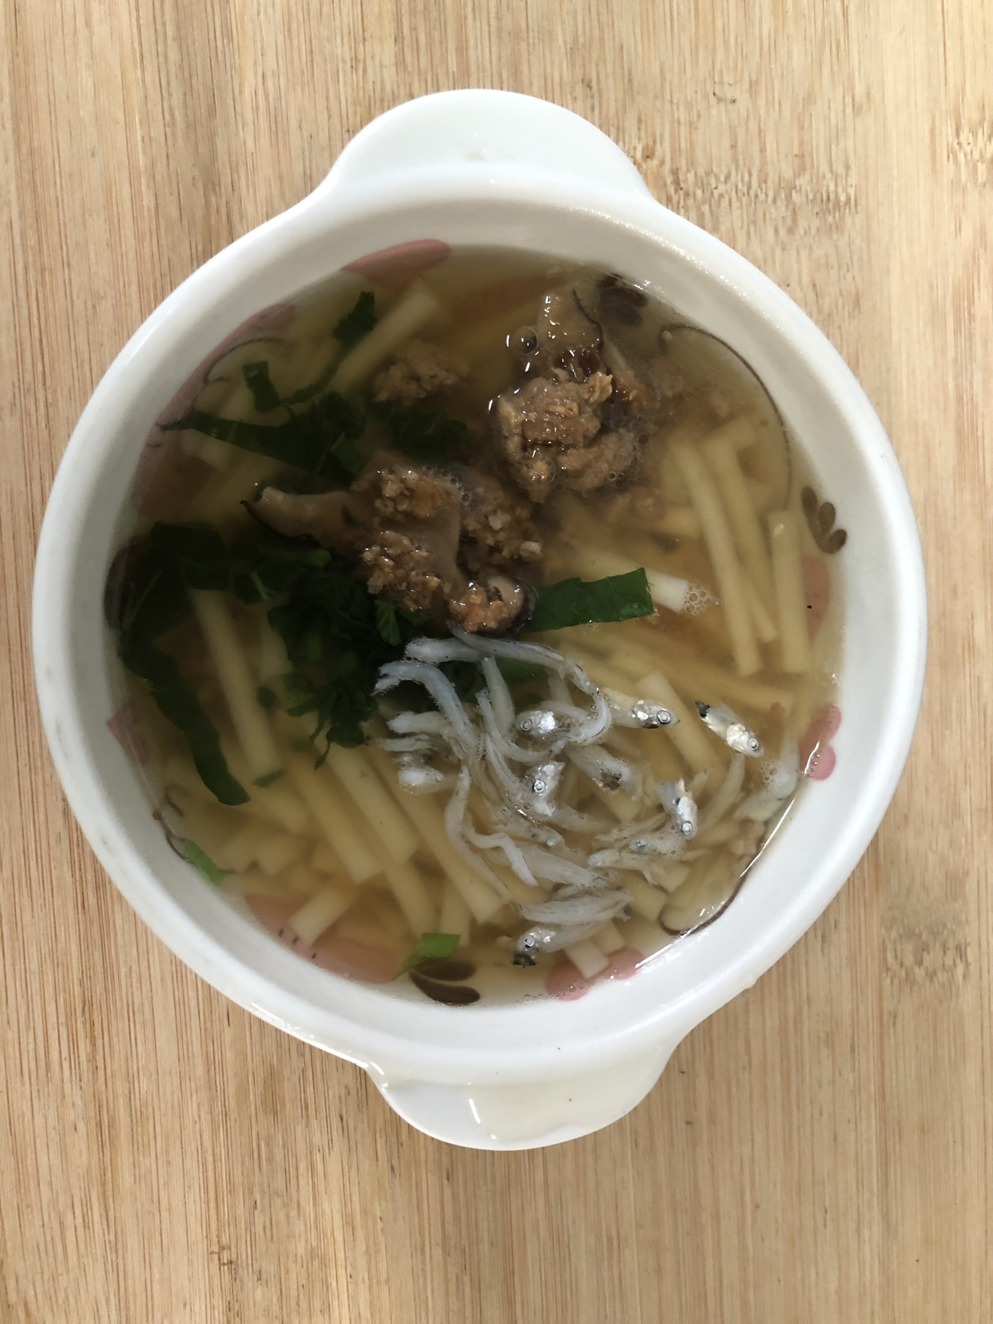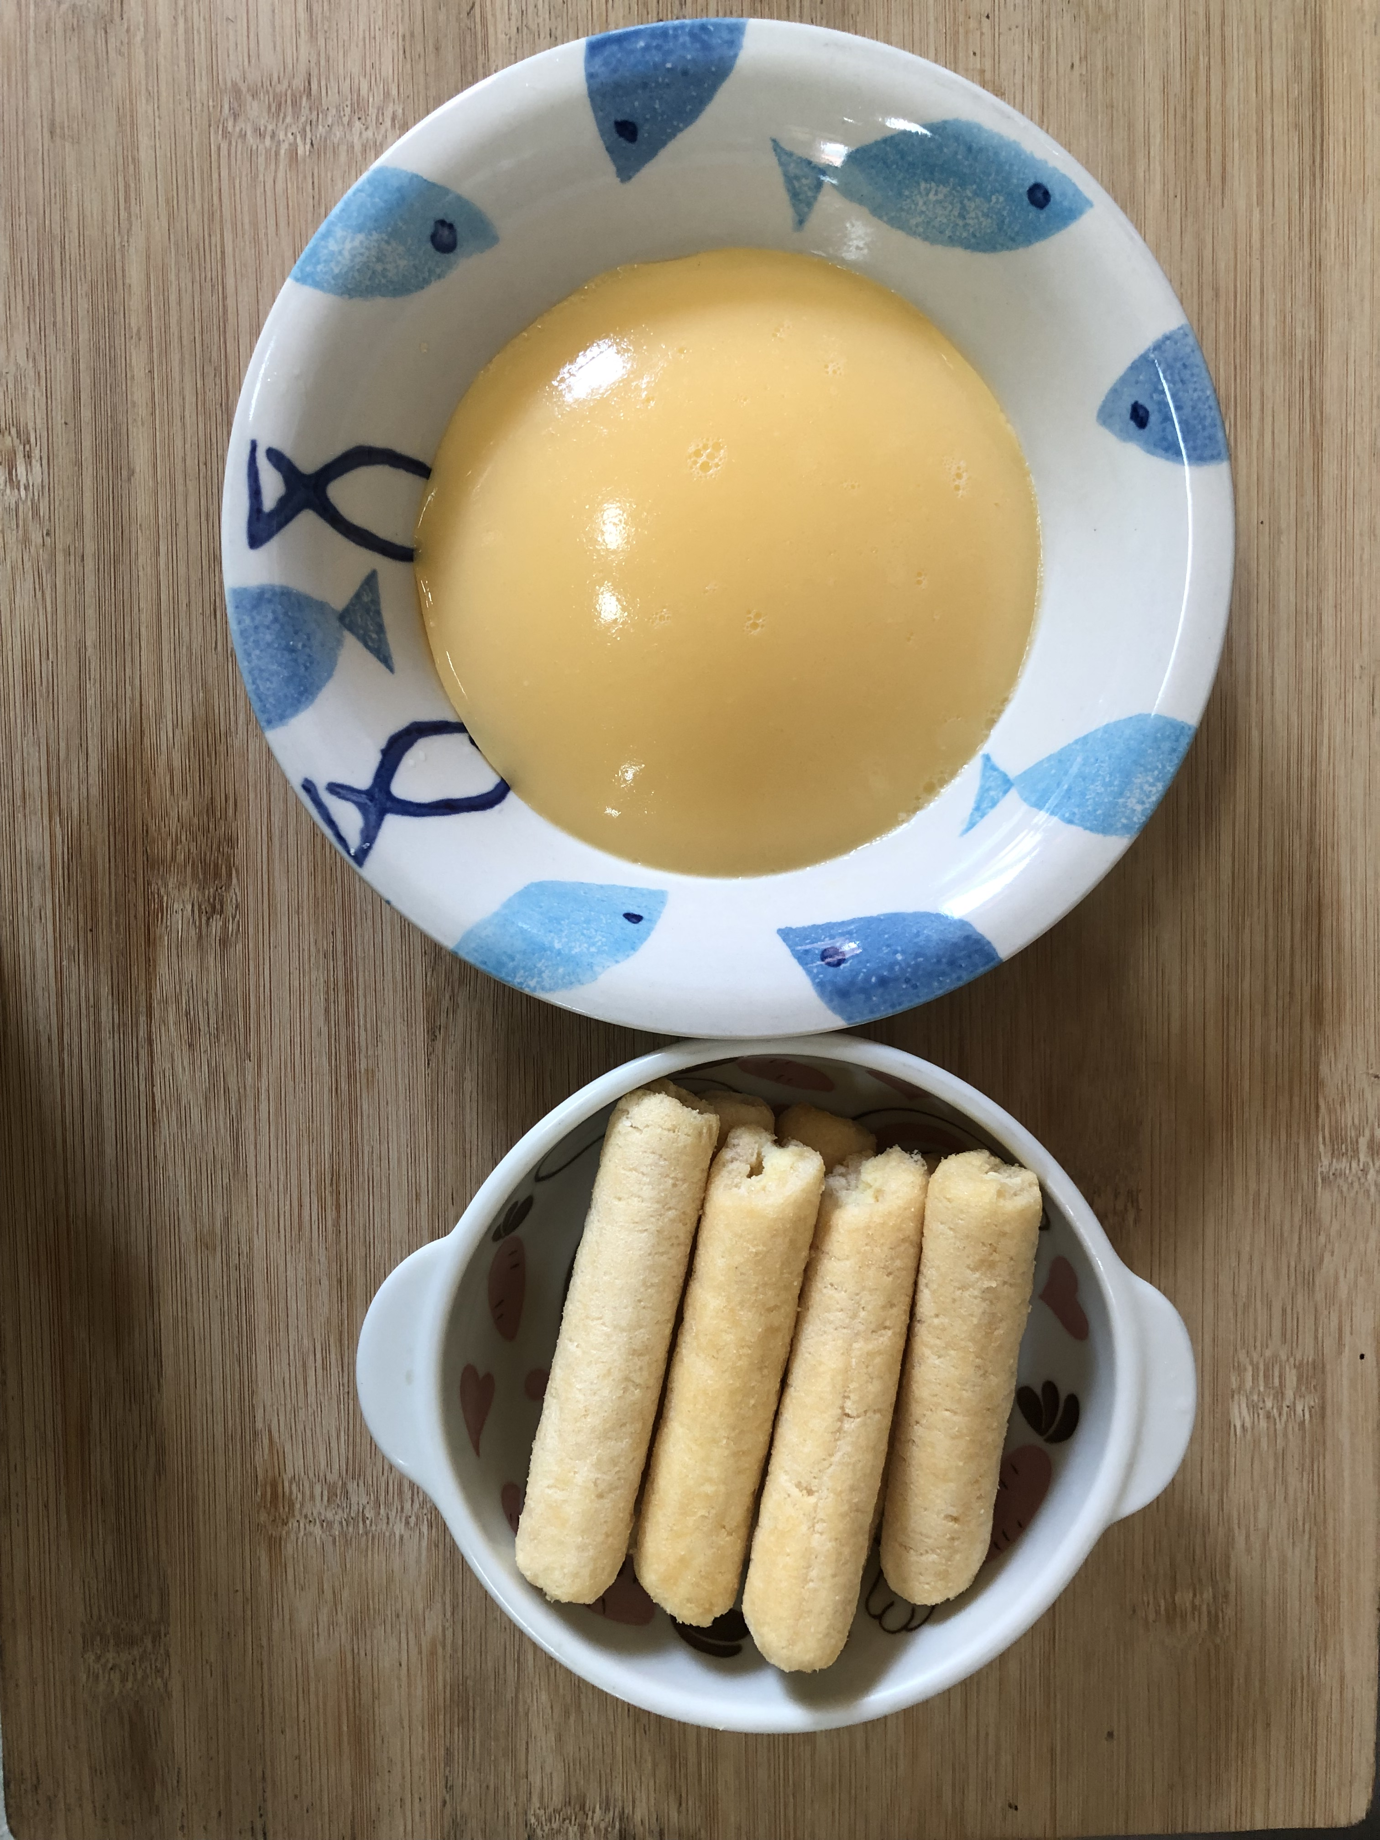
早餐(銀魚香菇蔬菜麵) 下午點心(雞蛋布丁、餅乾)
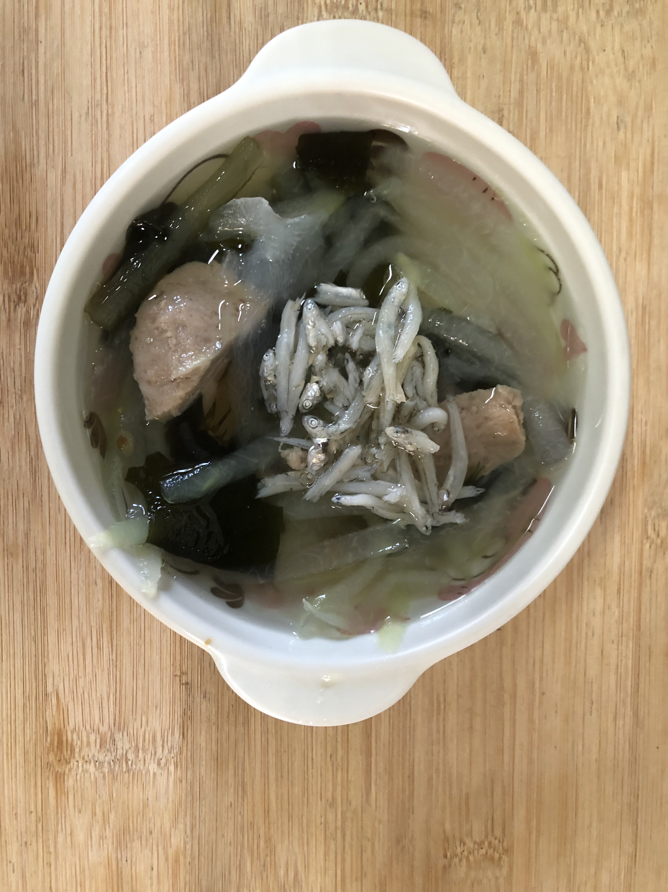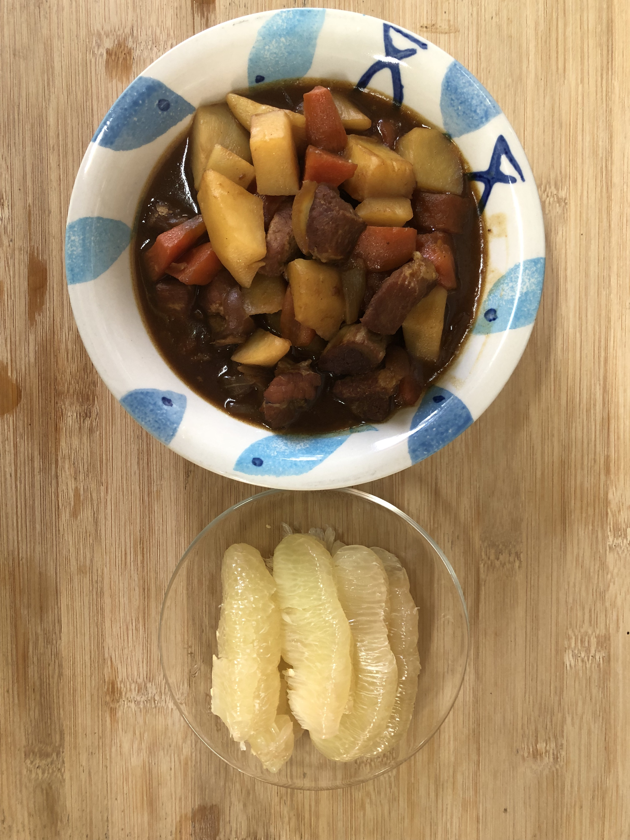
午餐(蘋果咖哩飯、蔬菜吻仔魚湯、水果)

